**EXERCICE N°1 :**



1. Choi­sir un titre pour chaque image : La réu­nion des Etats géné­raux - Le Serment du jeu de paume - La prise de la Bas­tille - La Grande Peur - La Dé­cla­ra­tion des droits de l'homme et du ci­toyen
2. Classer les images dans l’ordre chronologique.

**EXERCICE N°2 :**

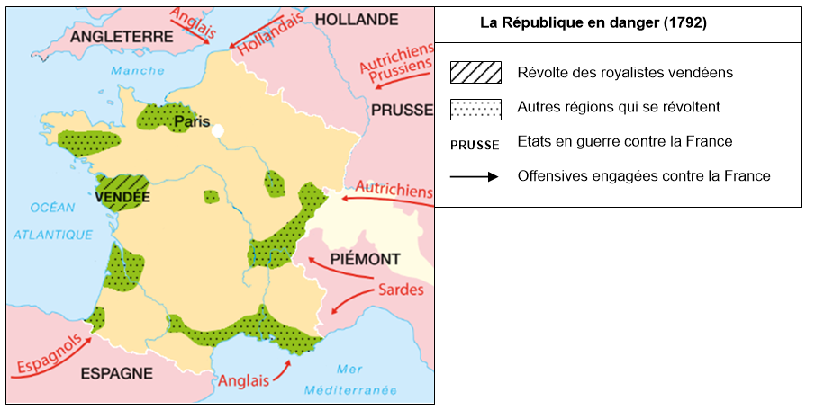

1. Les royalistes sont-ils POUR ou CONTRE la monarchie ?

2. Pourquoi les royalistes se révoltent-ils en 1792 ?

3. Quelles autres menaces pèsent sur la France de 1792 ?